Разработка [Mn]-содержащих каталитических систем для реакции гидросилилирования
Филатов С.А.,^{1,2} Гончарова И.К.,² Арзуманян А.В.²
Студент, 2 курс бакалавриат
¹РГУ нефти и газа (НИУ) имени И.М. Губкина, Москва, Россия
²Институт нефтехимического синтеза им. А.В. Топчиева РАН, Москва, Россия
E-mail: stepan-filkin@mail.ru
Гидросилилирование — это реакция присоединения мономерных или полимерных молекул, содержащих Si–Н-связь, к непредельным соединениям (алкенам, алкинам и др.). Каталитическое гидросилилирование играет важную роль в процессах синтеза мономерных кремнийорганических соединений, функционализации олефинов – продуктов нефтепереработки, сшивки полисилоксанов и получения вулканизатов на их основе, которые обладают рядом ценных свойств, например, способностью защищать поверхность асфальта от обледенения [1].
В настоящее время в промышленности для проведения реакции гидросилилирования наиболее часто используется катализатор Карстедта, представляющий собой комплекс на основе Pt(0) и ди(винил)тетра(метил)дисилоксана [1]. Однако, существует проблема количественного отделения платины от конечных продуктов и ее регенерации – это ведет к большим затратам на производстве и невозобновимому «распылению» платины в окружающую среду [2].
Для решения данной проблемы было предложено использование комплексов ранних переходных металлов, которые являются более распространенными в земной коре. В частности, хорошие результаты были достигнуты с использованием комплексов марганца [1,3]. Тем не менее, для синтеза подобных катализаторов применяются различного рода лиганды, которые коммерчески недоступны и имеют высокую стоимость. Кроме того, часто такие процессы протекают при повышенных температурах.
Данная работа направлена на разработку каталитической системы на основе комплексов марганца, с использованием коммерчески доступных реагентов, которая была бы активна в мягких реакционных условиях и позволила бы уменьшить затраты энергетических и экономических ресурсов (схема 1).
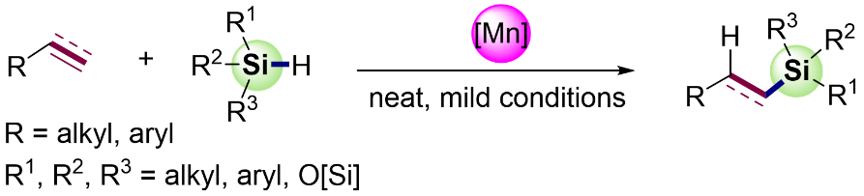
Схема 1.
Было показано, что разработанная каталитическая система (схема 1) позволяет в качестве реагентов использовать алкил- и арил-замещенные алкены и алкины, а также алкил-, арил- и силокси-замещенные гидросиланы.

Работа выполнена при поддержке гранта РНФ 19-73-10172-П

Литература
- Obligacion J.V., Chirik P.J. Earth-abundant transition metal catalysts for alkene hydrosilylation and hydroboration // Nat. Rev. Chem. 2018.Vol. 2. № 5. P. 15–34.
- Goncharova I.K., Novikov R.A., Beletskaya I.P., Arzumanyan A.V. Recyclable and convenient-to-handle Pt/ethylene glycol catalytic system – an approach to sustainable hydrosilylation. // J.Catal. 2023. Vol. 418. P. 70-77.
- de Almeida L.D., Wang H., Junge K., Cui X., Beller M. Recent Advances in Catalytic Hydrosilylations: Developments beyond Traditional Platinum Catalysts // Angew. Chem. Int. Ed. 2021. Vol. 60. P. 550 – 565.

